הוראות להכנת קופסת המתנה:

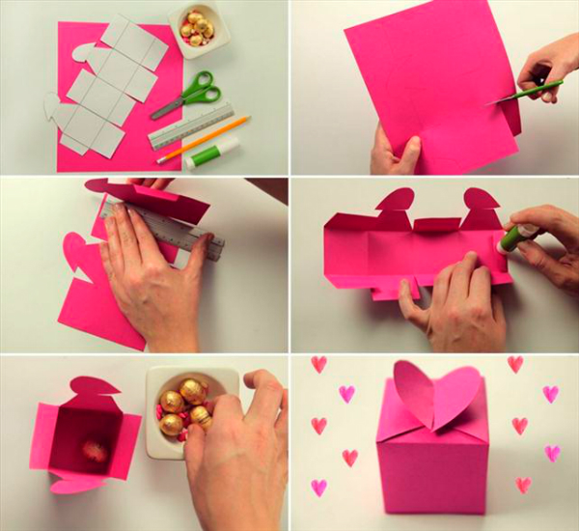

- גוזרים את השבלונה במדויק סביב הקווים החיצוניים.
- לא חובה – משרטטים את השבלונה שגזרתם על בריסטול או דף צבעוני. בעזרת סרגל משרטטים גם את הקווים המקווקווים הפנימיים.
- מקפלים את הדף על פי הקווים המקווקווים. (מומלץ להיעזר בסרגל)
- מקשטים את הדף בחלקו החיצוני.
- מורחים דבק בחיבורים ויוצרים את צורת הקופסה על פי הקיפולים.
בהצלחה!

